Электронные сервисы для получателей выплат в органах социальной защиты

Гражданам Ханты-Мансийского автономного округа, которые уже являются получателями выплат мер социальной поддержки, теперь предоставлена возможность, находясь в любом месте, в любое удобное для них время получить информацию о том, какие выплаты им назначены и в каком размере.
Для этого необходимо осуществить вход в личный кабинет портала сети МФЦ Ханты-Мансийского автономного округа – Югры, который размещен по ссылке: http://mfc.admhmao.ru:
Рис.1
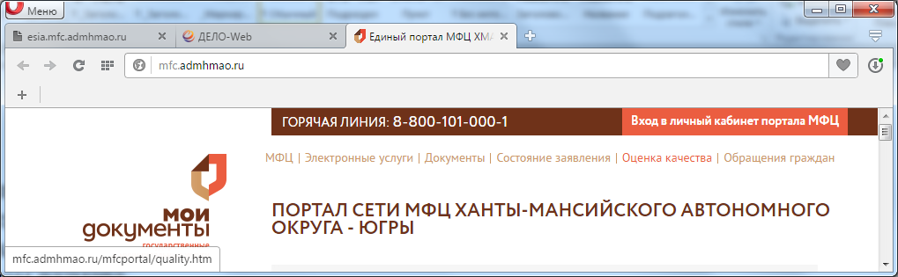
Для входа в личный кабинет необходимо иметь регистрацию на Едином портале государственных и муниципальных услуг. Сервис по предоставлению информации из органов социальной защиты размещен в разделе «Мои услуги», вкладка «Информационные услуги»:
Рис.2
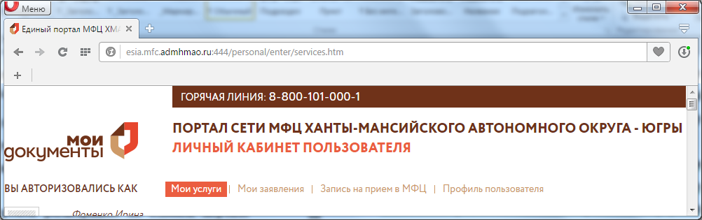

Рис.3
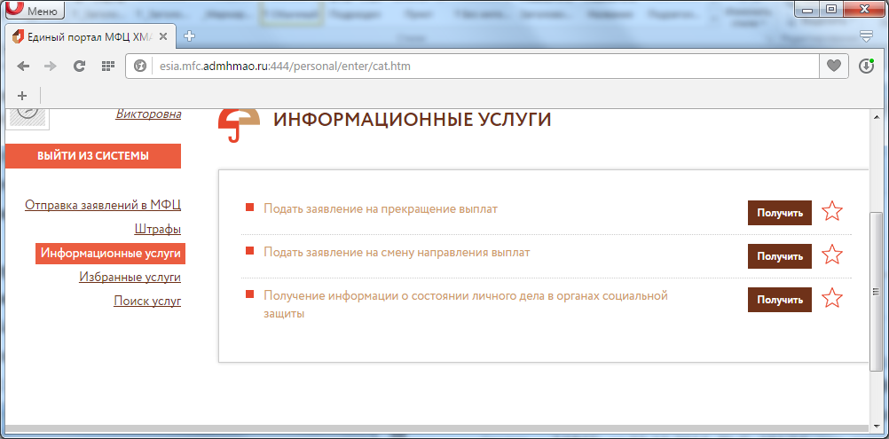

Активировать кнопку «Получить» в строке «Получить информацию о состоянии личного дела в органах социальной защиты».
Выбрать из представленного для просмотра перечня необходимую информацию:
Рис.4 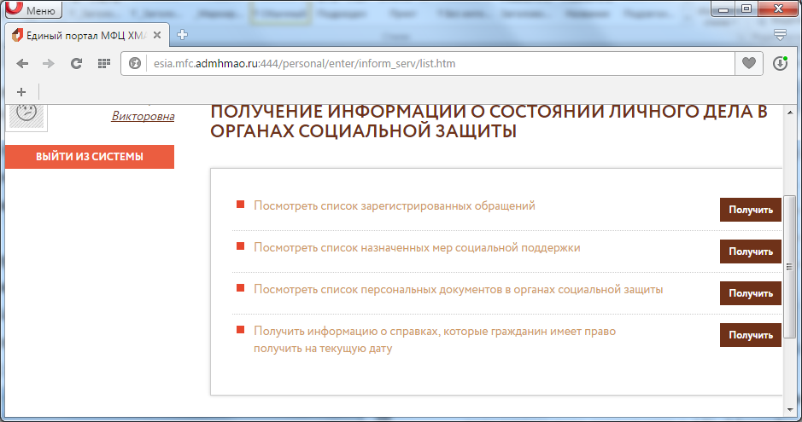
Данный сервис так же позволяет получателю мер социальной поддержки направить в электронном виде заявление:
- на прекращение назначенных ему выплат (выезд на постоянное место жительства за пределы автономного округа или наступление обстоятельств, которые послужили поводом для их прекращения);
- на смену выплатных реквизитов, по которым производится выплата (Рис.3).
При этом способе подачи заявлений отсутствует необходимость лично посещать МФЦ или КУ «Центр социальных выплат», заявление будет принято в работу в электронном виде.
Ознакомиться с порядком регистрации на Едином портале государственных и муниципальных услуг можно по ссылке: http://vsegosuslugi.ru/registraciya-na-saite-gosuslugi
Для граждан, у которых возникли технические трудности при регистрации, в КУ «Центр социальных выплат Югры» и его филиалах организованы рабочие места с выходом в сеть Интернет, где им будет оказана квалифицированная помощь в проведении регистрации, восстановления доступа, подтверждении личности пользователя и подаче заявления в электронном виде.
Дополнительную информацию можно получить по телефонам горячих линий КУ «Центр социальных выплат» и его филиалов, размещенных по ссылке:
http://csvhmao.ru/index.php/filialy

